Priloga: Seznam pisarniškega pohištva Ministrstva za kohezijo in regionalni razvoj:

Predmet prenosa upravljanja so naslednji kosi pisarniškega pohištva:

- svetlo rjava omara: 5 kosov, dimenzije (širina: 80 cm, višina: 188 cm, globina: 40 cm),
- temno rjava omara: 5 kosov, dimenzije (širina: 80 cm, višina: 218 cm, globina: 40 cm),
- temno rjava omara: 1 kos, dimenzije (širina: 40 cm, višina: 218 cm, globina: 40 cm),
- temno rjava omara nizka: 1 kos, dimenzije (širina: 80 cm, višina: 122 cm, globina: 40 cm),
- temno rjava omara nizka: 1 kos, dimenzije (širina: 62 cm, višina: 122 cm, globina: 40 cm),
- temno rjava omara s črno stranico: 9 kosov, dimenzije (širina: 80 cm, višina: 200 cm, globina: 44 cm),
- bela omara s črno stranico: 3 kosi, dimenzije (širina: 78 cm, višina: 151 cm, globina: 39 cm),
- bela omara s črno stranico: 1 kos, dimenzije (širina: 78 cm, višina: 76 cm, globina: 39 cm),
- svetlo rjava omara visoka: 2 kosa, dimenzije (širina: 80 cm, višina: 203 cm, globina: 40 cm),
- temno rjava omara: 5 kosov, dimenzije (širina: 80 cm, višina: 203 cm, globina: 40 cm).

Ministrstvo za kohezijo in regionalni razvoj ne prevzema nobene odgovornosti za točnost navedenih podatkov. Zgoraj zapisane mere oziroma dimenzije pisarniškega pohištva so informativne narave, saj so možna odstopanja od dejanskih navedenih vrednosti. Barva, material in stanje posameznega pisarniškega pohištva je razvideno iz fotografij. Ključavnice so v večini primerov poškodovane oziroma ne opravljajo svoje prvotne funkcije.

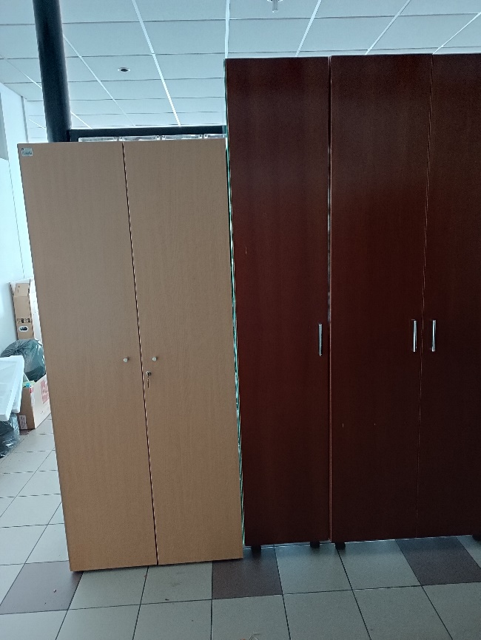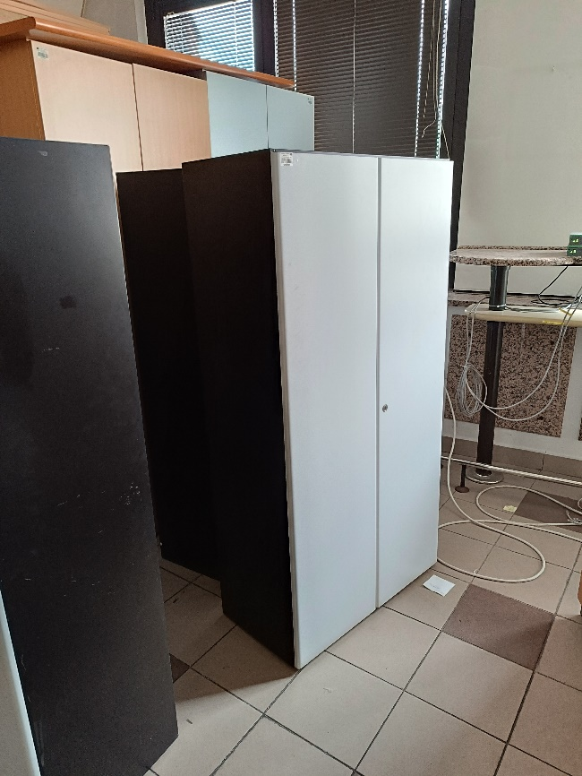
Fotografija (levo): točka št.1 - levo, točka št. 2 in št. 3 – desno;
Fotografija (desno): točka št.7;

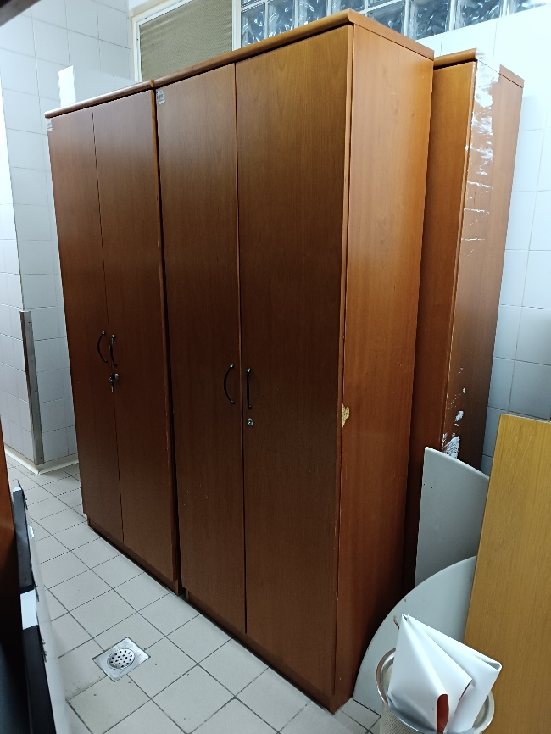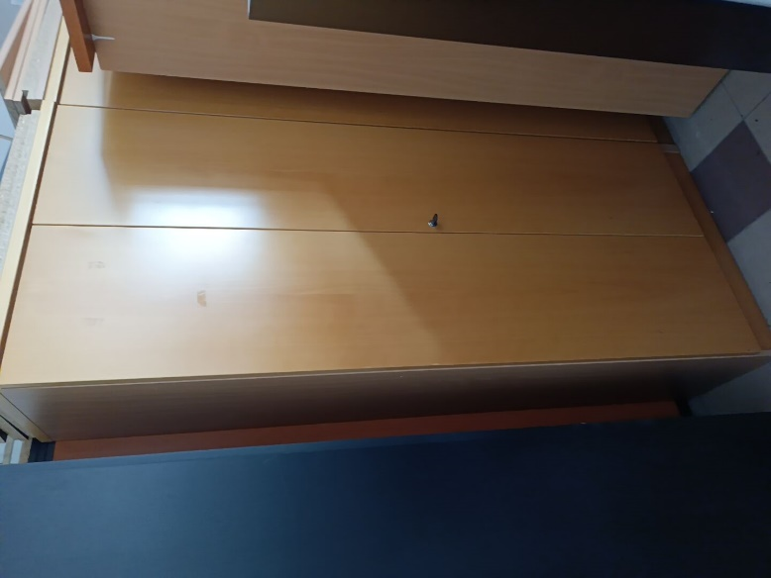
Fotografija (levo): točka št. 10; Fotografija (desno): točka št. 9;

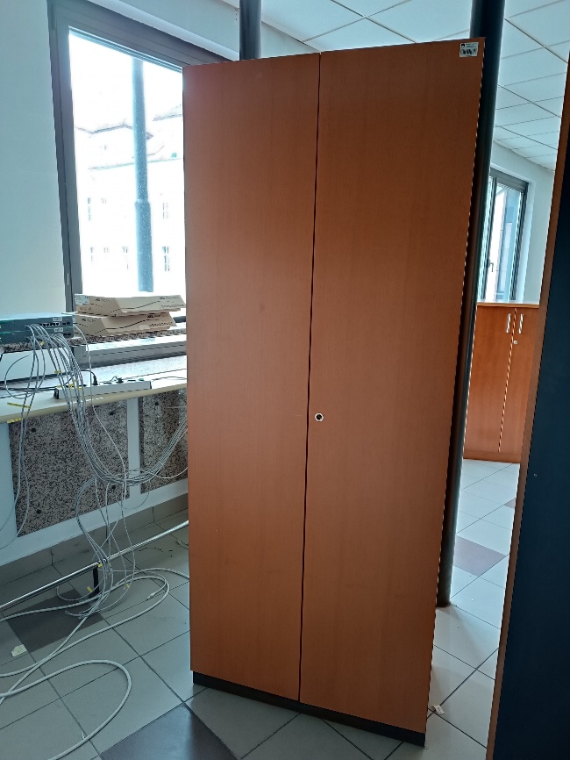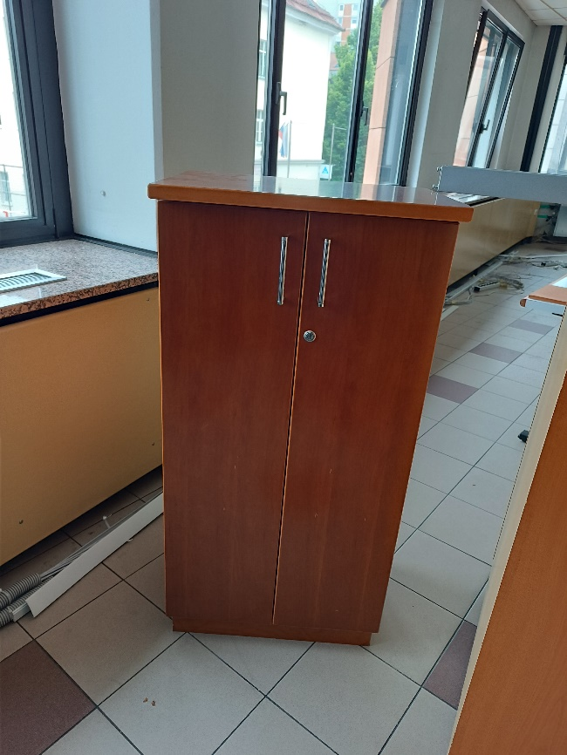
Fotografija (levo): točka št. 6; Fotografija (desno): točka št. 5;

